

课程设计报告书

**题目：《**通信原理**》课程大作业**

**学 院 电子与信息学院**

**专 业 信息工程（创新班）**

**学生姓名 龚圣杰、钟楚龙、余思进、钟晋**

**学生学号 202030250077、201930150012、**

**201930150159、201930150494**

**指导教师 张鑫**

**课程编号**

**课程学分**

**起始日期 2022.12.20-2023.01.07**

|  |  |
| --- | --- |
| 教  师  评  语 | 教师签名：  日期： |
| 成  绩  评  定 |  |
| 备  注 |  |

目录

课程设计报告书 1

**一、** **题目要求** 3

**二、基本理论** 4

2.1 模拟信号的采样量化 4

2.2 基带调制并显示波形 4

2.3 高斯信道传输以及信号解调 4

2.4抽样判决以及统计误码率 4

**三、实验设计** 4

**3.1模拟信号的采样量化** 4

**3.2基带调制并显示波形** 4

**3.3高斯信道传输以及信号解调** 5

**3.4抽样判决以及统计误码率** 5

**四、结果讨论** 5

**《通信原理大作业》**

1. 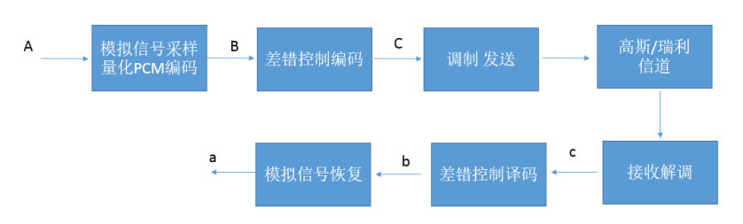**题目要求**

图1：题目要求。

1. 请对一段长度为超过 1 分钟的模拟信号（例如说话录音或者音乐）进行采样量化和PCM 编码；
2. （选做）对 PCM 编码后的信号进行纠错编码（编码方式可选的有线性分组码，卷积码，或者两者级联），生成基带信号。
3. 对基带信号进行调制，可选择的调制方式包括 16QAM, 8PSK, 4FSK 等，画出部分调制后的信号波形。建议各组提前沟通，尽量不要重复。
4. 将信号通过高斯信道传输，噪声为加性高斯白噪声，信道增益为常数（可设为 1）。
5. 对接受信号进行解调，请测试至少两种以上的解调方式。对于每一种解调方式，请画出部分解调信号波形（与 3 中的信号对应）和判决信号，计算误码率，并画出纠错前的信噪比和误码率的关系图（即比较 C 和 c 两个端口的信号）。（可选择的解调方式包括包络，相关和相干解调）

6. 将判决信号恢复为模拟信号，并用信号分析的方法将其与原始信号进行比较（即在不采用差错控制编码的情况下，比较 A 和 a 两个端口的信号）。7. （选做）对解调信号进行纠错译码，并画出纠错译码后的信噪比和误码率的关系图（即比较 B 和 b 两个端口的信号）。

8. 将纠错译码后的信号恢复为模拟信号，并用信号分析的方法将其与原始信号进行比较（即比较 A 和 a 两个端口的信号）。9. 涉及到的码元速率、载波频率、信道带宽、进制数(2 进制或者 M 进制)等参数，请自行决定设置并给出理由分析。

**二、基本理论**

2.1 模拟信号的采样量化

2.2 基带调制并显示波形

2.3 高斯信道传输以及信号解调

2.4抽样判决以及统计误码率

**三、实验设计**

**3.1模拟信号的采样量化**

**3.2基带调制并显示波形**

**3.3高斯信道传输以及信号解调**

**3.4抽样判决以及统计误码率**

**四、结果讨论**